

МУНИЦИПАЛЬНОЕ СОБРАНИЕ
Самойловского муниципального района Саратовской области

РЕШЕНИЕ №162

от «28» июня 2018 г. р.п. Самойловка

О внесении изменений и дополнений в решение Муниципального Собрания Самойловского муниципального района Саратовской области от 30.03.2017г. № 64 «Об утверждении «Правил землепользования и застройки Святославского муниципального образования Самойловского района Саратовской области»

Руководствуясь Федеральным законом от 06.10.2003 года №131-ФЗ «Об общих принципах организации местного самоуправления в Российской Федерации», Градостроительным кодексом Российской Федерации от 29.12.2004 №190-ФЗ, Уставом Самойловского муниципального района Муниципальное Собрание Самойловского муниципального района Саратовской области
РЕШИЛО:
1. Внести изменения в решение Муниципального Собрания Самойловского муниципального района Саратовской области от 30.03.2017г. № 64 «Об утверждении «Правил землепользования и застройки Святославского муниципального образования Самойловского района Саратовской области»:
1.1. Главу 5. «Положение о проведении публичных слушаний по вопросам землепользования и застройки» изложить в новой редакции:

«Глава 5. Положение о проведении общественных обсуждений или публичных слушаний по вопросам землепользования и застройки

Статья 13. Общие положения организации и проведения общественных обсуждений или публичных слушаний по вопросам градостроительной деятельности, регулирования землепользования и застройки
1. Общественные обсуждения или публичные слушания по вопросам землепользования и застройки Святославского муниципального образования (далее – публичные слушания) проводятся в целях соблюдения прав человека на благоприятные условия жизнедеятельности, прав и законных интересов правообладателей земельных участков и объектов капитального строительства.
2. Общественные обсуждения или публичные слушания проводятся в случаях:
- предоставления разрешения на условно разрешенный вид использования земельного участка или объекта капитального строительства;
- предоставления разрешения на отклонение от предельных параметров разрешенного строительства, реконструкции объектов капитального строительства;
- подготовки проекта Генерального плана поселения, в том числе внесения в него изменений;
- подготовки проектов планировки и проектов межевания для размещения объектов капитального строительства местного значения на территории Святославского муниципального образования;
- подготовки проекта Правил землепользования и застройки Святославского муниципального образования, в том числе внесения в них изменений;
- установления (прекращения) публичных сервитутов.
3. Общественные обсуждения или публичные слушания проводятся Комиссией на основании решения главы района.
4. Проведение общественных обсуждений или публичных слушаний осуществляется в соответствии с Уставом Самойловского муниципального района Саратовской области и нормативными правовыми актами представительного органа местного самоуправления Самойловского муниципального района Саратовской области.
5. Результаты общественных обсуждений или публичных слушаний носят рекомендательный характер для органов местного самоуправления района.
6. В решении о проведении общественных обсуждений или публичных слушаний указываются:
- наименование вопроса, выносимого на общественные обсуждения или публичные слушания;
- сроки и порядок проведения общественных обсуждений или публичных слушаний;
- место проведения общественных обсуждений или публичных слушаний.

Статья 14. Сроки проведения общественных обсуждений или публичных слушаний
1. Срок проведения общественных обсуждений или публичных слушаний с момента оповещения жителей Святославского муниципального образования о времени и месте их проведений до дня опубликования заключения о результатах публичных слушаний по проекту генерального плана Святославского муниципального образования не может быть менее одного и более трех месяцев.
По проекту Правил землепользования и застройки и проектам по внесению изменений в Правила не может быть менее двух и более четырех месяцев со дня опубликования соответствующего проекта. В случае приведения правил землепользования и застройки в соответствие с ограничениями использования объектов недвижимости, установленными на приаэродромной территории, общественные обсуждения или публичные слушания не проводятся. В случае подготовки изменений в правила землепользования и застройки в части внесения изменений в градостроительный регламент, установленный для конкретной территориальной зоны, общественные обсуждения или публичные слушания по внесению изменений в правила землепользования и застройки проводятся в границах территориальной зоны, для которой установлен такой градостроительный регламент. В этих случаях срок проведения общественных обсуждений или публичных слушаний не может быть более чем один месяц.
2. Общественные обсуждения или публичные слушания по вопросам предоставления разрешения на условно разрешенный вид использования земельного участка или объекта капитального строительства, на отклонение от предельных параметров разрешенного строительства, реконструкции объектов капитального строительства проводятся в течение одного месяца с момента оповещения жителей муниципального образования о времени и месте их проведения до дня официального опубликования заключения о результатах публичных слушаний.
3. Общественные обсуждения или публичные слушания по проектам планировки территории и проектам межевания территории, подготовленные в составе документации по планировке территории проводятся в течение одного месяца со дня оповещения жителей о времени и месте их проведения до дня официального опубликования заключения о результатах публичных слушаний.

Статья 15. Полномочия Комиссии в области организации и проведения публичных слушаний
1. Со дня принятия решения о проведении общественных обсуждений или публичных слушаний Комиссия:
- обеспечивает заблаговременное обнародование темы и перечня вопросов общественных обсуждений или публичных слушаний;
- организует выставки, экспозиции демонстрационных материалов, проектов, документов, выносимых на общественные обсуждения, публичные слушания, выступления представителей органов местного самоуправления, разработчиков проектов документов или изменений к ним на собраниях жителей.
- содействует участникам общественных обсуждений, публичных слушаний в получении информации, необходимой им для подготовки рекомендаций по вопросам публичных слушаний и в представлении информации на публичных слушаниях;
- организует подготовку проекта заключения общественных обсуждений, публичных слушаний, состоящего из рекомендаций и предложений по каждому из вопросов, выносимых на публичные слушания;
- назначает ведущего и секретаря для ведения общественных обсуждений, публичных слушаний и составления протокола общественных обсуждений, публичных слушаний;
- оповещает население сельского поселения об инициаторах, дате, месте проведения, теме и вопросах, выносимых на общественные обсуждения, публичные слушания;
- осуществляет иные полномочия.
В случаях, когда решаются вопросы об изъятии земельных участков путем выкупа, резервирования земельных участков, объектов капитального строительства для обеспечения реализации государственных и муниципальных нужд, правообладатели земельных участков и объектов капитального строительства, расположенных в границах указанных зон, информируются персонально о предстоящем публичном слушании.

Статья 16. Проведение общественных обсуждений или публичных слушаний по вопросам предоставления разрешения на условно разрешенный вид использования земельного участка или объекта капитального строительства и на отклонение от предельных параметров разрешенного строительства, реконструкции объектов капитального строительства
1. Для проведения общественных обсуждений или публичных слушаний по вопросам предоставлении разрешения на условно разрешенный вид использования земельного участка или объекта капитального строительства (далее – разрешение на условно разрешенный вид использования), либо в предоставлении разрешения на отклонение от предельных параметров разрешенного строительства, реконструкции объектов капитального строительства заинтересованное физическое или юридическое лицо направляет соответствующее заявление в Комиссию.
2. Общественные обсуждения или публичные слушания проводятся Комиссией с участием граждан, проживающих в пределах территориальной зоны, в границах которой расположен земельный участок или объект капитального строительства, в отношении которого испрашивается разрешение.
В случае если условно разрешенный вид использования земельного участка или объекта капитального строительства, отклонение от предельных параметров разрешенного строительства, реконструкции объектов капитального строительства, может оказать негативное воздействие на окружающую среду, публичные слушания проводятся с участием правообладателей земельных участков и объектов капитального строительства, подверженных риску такого негативного воздействия.
3. Комиссия направляет письменные сообщения о проведении публичных слушаний по вопросу предоставления соответствующего разрешения правообладателям земельных участков, имеющие общие границы с земельным участком, применительно к которому испрашивается разрешение, правообладателям помещений, являющихся частью объекта капитального строительства, применительно к которому испрашивается разрешение. Указанные сообщения отправляются не позднее 10 дней со дня поступления заявления заинтересованного лица о предоставлении соответствующего разрешения. В сообщении содержится информация о виде испрашиваемого разрешения, объекта, в отношении которого оно испрашивается, времени и месте проведения публичных слушаний.
4. На основании заключения о результатах общественных обсуждений или публичных слушаний по проекту решения о предоставлении разрешения на условно разрешенный вид использования (на отклонение от предельных параметров разрешенного строительства) комиссия осуществляет подготовку рекомендаций о предоставлении разрешения на условно разрешенный вид использования (на отклонение от предельных параметров разрешенного строительства) или об отказе в предоставлении такого разрешения с указанием причин принятого решения и направляет их главе района.
5. На основании рекомендаций Комиссии глава района в течение трех дней со дня поступления таких рекомендаций принимает решение о предоставлении разрешения на условно разрешенный вид использования или об отказе в предоставлении такого разрешения; в течение семи дней - решение о предоставлении разрешения на отклонение от предельных параметров разрешенного строительства, реконструкции объектов капитального строительства или об отказе в предоставлении такого разрешения с указанием причин принятого решения.
Указанное решение подлежит опубликованию в порядке, установленном для официального опубликования муниципальных правовых актов, иной официальной информации, и размещается на официальном сайте администрации района в сети "Интернет".
6. В случае, если условно разрешенный вид использования земельного участка или объекта капитального строительства включен в градостроительный регламент в установленном для внесения изменений в правила землепользования и застройки порядке после проведения общественных обсуждений или публичных слушаний по инициативе физического или юридического лица, заинтересованного в предоставлении разрешения на условно разрешенный вид использования, решение о предоставлении разрешения на условно разрешенный вид использования такому лицу принимается без проведения общественных обсуждений или публичных слушаний.
7. Предоставление разрешения на отклонение от предельных параметров разрешенного строительства, реконструкции объектов капитального строительства не допускается, если такое отклонение не соответствует ограничениям использования объектов недвижимости, установленным на приаэродромной территории.

Статья 17. Организация и проведение общественных обсуждений или публичных слушаний по проектам планировки территории и проектам межевания территории, подготовленным в составе документации по планировке территории
1. Общественные обсуждения или публичные слушания по вопросу рассмотрения проектов планировки территории и проектов межевания территории проводятся Комиссией по решению главы района.
2. Срок проведения общественных обсуждений или публичных слушаний со дня оповещения жителей муниципального образования об их проведении до дня опубликования заключения о результатах общественных обсуждений или публичных слушаний определяется уставом муниципального образования и (или) нормативным правовым актом представительного органа муниципального образования и не может быть менее одного месяца и более трех месяцев.
3. Общественные обсуждения или публичные слушания по проектам планировки территории и проектам межевания территории проводятся с участием граждан, проживающих на территории, применительно к которой осуществляется подготовка проектов, правообладателей земельных участков и объектов капитального строительства, расположенных на указанной территории, лиц, законные интересы которых могут быть нарушены в связи с реализацией таких проектов.
4. Глава района с учетом протокола общественных обсуждений или публичных слушаний и заключения о результатах публичных слушаний принимает решение об утверждении документации по планировке территории или об отклонении такой документации и о направлении на доработку. Указанное решение подлежит официальному обнародованию.
5. Организация и проведение общественных обсуждений или публичных слушаний по проекту Генерального плана, в том числе внесению в него изменений, проекту Правил землепользования и застройки поселения, в том числе по внесению в них изменений, проектам планировки территорий и межевания территорий финансируется за счет средств бюджета района.
6. Организация и проведение общественных обсуждений или публичных слушаний по вопросам предоставления разрешения на условно разрешенный вид использования земельного участка или объекта капитального строительства, по вопросам предоставления разрешения на отклонение от предельных параметров разрешенного строительства, реконструкции объектов капитального строительства осуществляется за счет средств лиц, заинтересованных в предоставлении таких разрешений».
1.2. В статье 27. Градостроительные регламенты на территории жилой зоны.
1.Зона застройки индивидуальными жилыми домами.
Код обозначения зоны (индекс) – Ж1
в графе «Предельные параметры разрешенного строительства, реконструкции объектов капитального строительства» таблицы «Основные виды разрешенного использования земельных участков и объектов» заменить предельные (минимальные и (или) максимальные) размеры земельных участков площади земельного участка, предназначенного для индивидуального жилищного строительства с «от 500 м» на «от 400м».
1.3. В статье 29 Градостроительный регламент на территориях инженерно-транспортной инфраструктуры.
1. Зона инженерной инфраструктуры.
Код обозначения зоны (индекс) – И.
название таблицы «Основные виды разрешенного использования территорий зоны транспортной инфраструктуры:» заменить на: «Основные виды разрешенного использования территорий зоны инженерной инфраструктуры:»
1.4. В статье 31. «Градостроительный регламент на территориях зон сельскохозяйственного использования»:
1.4.1. в разделе «Зона сельскохозяйственных угодий» код обозначения зоны (индекс) – Сх1 таблицу «Основные виды разрешенного использования земельных участков и объектов» изложить в новой редакции:
«Основные виды разрешенного использования земельных участков и объектов капитального строительства:
Вид использования | Предельные параметры разрешенного строительства, реконструкции объектов капитального строительства
Выращивание зерновых и иных сельскохозяйственных культур (1.2) | - Предельные (минимальные и (или) максимальные) размеры земельных участков – не подлежат установлению.  - Минимальные отступы от границ земельных участков – не подлежат установлению.  - Предельное количество этажей – не подлежит установлению.  - Максимальный процент застройки в границах земельного участка – не подлежит установлению.
Овощеводство (1.3)
Садоводство (1.5)
Выращивание льна и конопли (1.6)
Животноводство (1.7)
Скотоводство (1.8)
Пчеловодство (1.12)
Ведение огородничества (13.1) | - Предельные (минимальные и (или) максимальные) размеры земельных участков:  - площадь земельного участка- от 300 до 3000 кв. м;  - ширина земельного участка – от 10 м;  - длина земельного участка – до 100 м.  - Минимальные отступы от границ земельных участков – не подлежат установлению.  - Предельное количество этажей – не подлежит установлению.  - Максимальный процент застройки в границах земельного участка – не подлежит установлению.
Ведение садоводства (13.2); | - Предельные (минимальные и (или) максимальные) размеры земельных участков:  - площадь земельного участка – от 300 до 3000 кв. м;  - ширина земельного участка – от 10 м;  - длина земельного участка – до 100 м;  - Минимальные отступы от границ земельных участков:  - отступ от границ земельных участков до соседних земельных участков – не менее 3 м.  - Предельное количество этажей – не более 3-х этажей.  - Максимальный процент застройки в границах земельного участка – не подлежит установлению.
1.4.2. в разделе «Зона, занятая объектами сельскохозяйственного назначения код обозначения зоны (индекс) – Сх2 таблицу «Основные виды разрешенного использования земельных участков и объектов» дополнить строкой «коммунальное обслуживание»
Коммунальное обслуживание (3.1.) | - Предельные (минимальные и (или) максимальные) размеры земельных участков – не подлежат установлению.  - Минимальные отступы от границ земельных участков – не подлежат установлению.  - Предельное количество этажей – не подлежит установлению.  - Максимальный процент застройки в границах земельного участка – не подлежит установлению.  Площадь земельных участков принимать при проектировании объектов в соответствии с требованиями к размещению таких объектов в зоне объектов культуры и искусства СНиП, технических регламентов, СанПиН и других документов.

1.5. На «Карте градостроительного зонирования с нанесением зон с особыми условиями использования территории» зону Сп1 на севере п. Еланский установить в соответствии с ее фактическим месторасположением:
1.6. На «Карте градостроительного зонирования с нанесением зон с особыми условиями использования территории п. Еланский» удалить охранную зону, в связи с переносом ее на место фактического расположения севернее автомобильной дороги «Автоподъезд к с.Николаевка от автомобильной дороги «с.Святославка-п.Краснознаменский»:
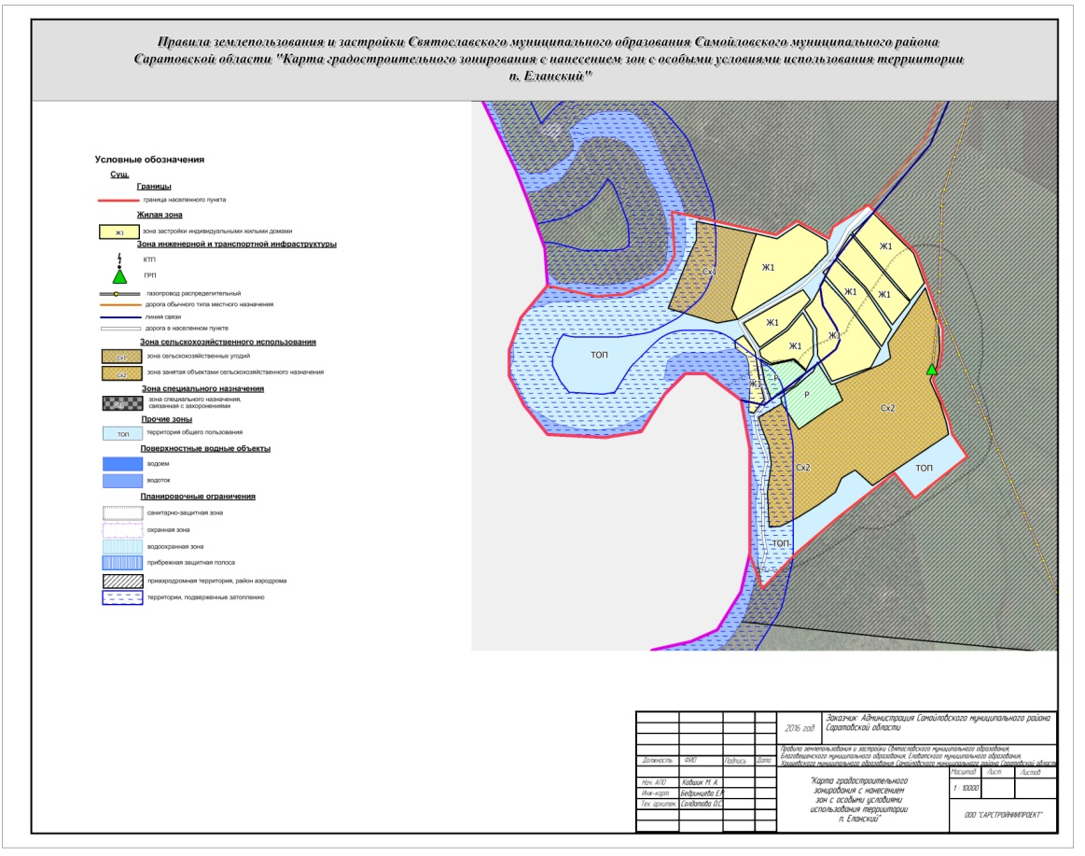
2. Настоящее решение обнародовать 28 июня 2018г. в специальных местах обнародования, разместить на официальном сайте http://sam64.ru Самойловского муниципального района в сети «Интернет» и в ФГИС ТП.
3. Настоящее решение вступает в силу со дня официального обнародования.
4. Контроль за исполнением настоящего решения возложить на постоянную комиссию Муниципального Собрания по агропромышленному комплексу и развитию предпринимательства, ЖКХ, вопросам экологии.

Глава Самойловского муниципального района М.А.Мельников

Председатель Муниципального Собрания
Самойловского муниципального района В.В.Щербаков

